

Optimización del control de inventarios y gestión de gastos administrativos en empresas del sector comercial: caso Ambiflores DMD S.A.S.

Autora:
Yandry Paola Vega Contreras

Universidad Popular del Cesar, Seccional Aguachica
Facultad de Ciencias Económicas, Administrativas y Contables
Economía
Aguachica, Cesar
2026

Optimización del control de inventarios y gestión de gastos administrativos en empresas del sector comercial: caso Ambiflores DMD S.A.S.

Autora:
Yandry Paola Vega Contreras

Asesor:
Maritza Henández Murcia

Universidad Popular del Cesar, Seccional Aguachica
Facultad de Ciencias Económicas, Administrativas y Contables
Economía
Aguachica, Cesar
2026

DEDICATORIA

Dedico este trabajo a Dios, por darme la fortaleza, la sabiduría y la perseverancia necesarias para alcanzar esta meta.

A mi madre, mi mayor apoyo e inspiración; a mi padre y a mi hermana, por acompañarme y motivarme durante este proceso académico.

A mi familia, docentes y a todas las personas que contribuyeron a mi formación profesional y personal.

Finalmente, me dedico este logro a mí misma, por el esfuerzo, la disciplina y la constancia que me permitieron culminar con éxito esta importante etapa de mi vida.

AGRADECIMIENTOS

Agradezco a Dios por brindarme la fortaleza, la sabiduría y la oportunidad de culminar satisfactoriamente esta etapa de mi formación profesional.
Expreso mi gratitud a mi familia por su apoyo incondicional, motivación y confianza durante todo este proceso académico.

Asimismo, agradezco a Distribuciones Ambiflores DMD S.A.S. por abrirme sus puertas y permitirme desarrollar mis prácticas profesionales, brindándome la oportunidad de adquirir conocimientos y experiencia en un entorno real de trabajo.

De manera especial, agradezco a la profesora Maritza Hernández por su orientación, acompañamiento y valioso aporte durante el desarrollo de este trabajo.

Tabla de contenido
AGRADECIMIENTOS 5
CAPÍTULO 1 9
1. ASPECTOS BÁSICOS DE LA EMPRESA 9
1.1 ACTIVIDAD ECONÓMICA QUE DESARROLLA LA EMPRESA 10
1.2 MISIÓN 11
1.3 VISIÓN 12
1.4 POLÍTICAS 12
1.5 VALORES 13
1.6 ORGANIGRAMA 14
1.7 ÁREA ESPECÍFICA DE LA PRÁCTICA 15
CAPÍTULO 2 16
2.1 ACTIVIDADES ESPECÍFICAS DE LA PRÁCTICA PROFESIONAL. 16
2.1 NOMBRE DEL TRABAJO 16
2.2 DIAGNÓSTICO 16
2.3 JUSTIFICACIÓN 18
2.4 OBJETIVOS 19
2.4.1 Objetivo general 19
2.4.2 Objetivos específicos 19
2.5 PLAN DE ACTIVIDADES 20
CAPITULO 3 22
3. DESARROLLO DE LA PRÁCTICA 22
3.1 Desarrollo del objetivo específico: 1 23
3.2 Desarrollo del objetivo específico: 2 24
3.4 CONCLUSIONES 27
3.5 RECOMENDACIONES 28
Bibliografía 29
ANEXOS 30

Glosario:

Control de inventarios: Es el proceso por el cual una empresa administra las mercancías que mantiene en almacén. Esto, con el objetivo de recopilar información de la entrada y salida de los productos, buscando además el ahorro de costes. (Westreicher, 2020)

Costos: Un coste (o costo) es el valor que se le asigna al uso o consumo de factores de producción en la fabricación de un bien o la prestación de un servicio. (Galán, 2016)

Factura electrónica: La factura electrónica es un documento digital que soporta la venta de productos o servicios y debe enviarse a la DIAN para su validación al momento de su emisión. (¿Qué Es La Factura Electrónica En Colombia Y Quién Debe Usarla?, 2023)

Gestión administrativa: Es el conjunto de tareas y actividades coordinadas que ayudan a utilizar de manera óptima los recursos que posee una empresa. (Quiroa, 2020)

Inventario: El inventario es el conjunto de bienes y mercancías que pertenecen a una empresa o persona, así como el documento detallado que los registra y cuantifica. (Westreicher, 2020)

Stock: El stock es el conjunto de mercancías almacenadas por una empresa, que incluye materias primas y productos terminados dispuestos para ser entregados. (Páez. 2020)

INTRODUCCIÓN

Las prácticas profesionales constituyen una etapa fundamental en la formación académica de los estudiantes de Economía, ya que permiten la aplicación de los conocimientos teóricos adquiridos a lo largo de la carrera en contextos reales del entorno empresarial. A través de estas, el estudiante desarrolla habilidades prácticas, fortalece sus competencias y adquiere experiencia en procesos administrativos, contables y logísticos, lo cual contribuye a su formación integral y a una mejor comprensión de las dinámicas organizacionales.

El presente informe tiene como propósito describir y analizar las actividades desarrolladas durante el periodo de prácticas profesionales en la empresa Distribuciones Ambiflores DMD S.A.S., organización dedicada a la producción, comercialización y distribución de productos de aseo, higiene y limpieza. La práctica se desarrolló en el área administrativa, considerada un componente estratégico dentro de la organización, debido a que concentra actividades relacionadas con la gestión de inventarios, el registro de información, el control de gastos y el apoyo a los procesos contables y logísticos. El adecuado funcionamiento de esta área incide directamente en la eficiencia operativa, la disponibilidad de productos y la toma de decisiones empresariales.

Durante el desarrollo de las prácticas fue posible identificar oportunidades de mejora relacionadas con el control de inventarios y la organización de la información, aunque la empresa cuenta con un software para el registro de sus operaciones, se evidenció que algunos procesos aún dependen de controles manuales y mecanismos tradicionales de seguimiento, lo que puede generar retrasos en la actualización de la información, aumentar el riesgo de inconsistencias en los registros y dificultar el monitoreo oportuno de las existencias. Estas limitaciones manifiestan la necesidad de fortalecer los procesos administrativos mediante herramientas complementarias que faciliten el control y el seguimiento de la información.

En este sentido, la modernización de los mecanismos de control representa una oportunidad para optimizar la organización, mejorar la eficiencia de los procesos y fortalecer la capacidad de las necesidades operativas, la implementación de herramientas visuales de control de inventarios y otras estrategias de fortalecimiento institucional puede contribuir a una mayor organización, reducir errores en los registros y proporcionar información más oportuna para la toma de decisiones.

Por lo anterior, el objetivo principal de este trabajo es evidenciar la importancia de la optimización del control de inventarios y la adecuada gestión de los gastos administrativos dentro de las empresas del sector comercial, tomando como caso de estudio a Distribuciones Ambiflores DMD S.A.S. Asimismo, se busca analizar cómo la implementación de herramientas de registro y control puede generar impactos positivos en la eficiencia administrativa, el control de recursos y el fortalecimiento de la gestión organizacional.

CAPÍTULO 1

ASPECTOS BÁSICOS DE LA EMPRESA

Distribuciones Ambiflores DMD S.A.S. es una empresa dedicada a la fabricación, comercialización y distribución de productos de aseo, higiene y limpieza para uso doméstico, fue fundada en el año 1999 con el propósito de ofrecer productos de calidad que respondan a las necesidades de los hogares y establecimientos comerciales, gracias a su permanencia en el mercado durante más de dos décadas, la organización ha logrado consolidar una posición importante en el municipio de Aguachica y en otras zonas de influencia, demostrando capacidad de adaptación a las dinámicas del sector y a las necesidades de sus clientes

La empresa se encuentra ubicada en la Carrera 25 # 0-16, en el municipio de Aguachica, departamento del Cesar, lugar desde donde desarrolla sus operaciones de producción, comercialización y distribución de diferentes productos de aseo bajo la marca AMBI Flores, cuyo lema es “Todo es diferente”. La organización se caracteriza por trabajar bajo principios de calidad, mejora continua y atención oportuna a sus clientes, buscando siempre superar las expectativas del mercado. Asimismo, promueve el trabajo en equipo entre sus colaboradores y mantiene relaciones de cooperación con sus proveedores para lograr mejores resultados empresariales. Para la atención de clientes y proveedores, la empresa cuenta con el correo electrónico ambiflores100@gmail.com y el número de contacto 315 355 2391.

Desde una perspectiva organizacional, la ubicación de la empresa favorece la distribución de sus productos dentro del municipio y hacia otros mercados de la región, facilitando el acceso a clientes y proveedores, además, la permanencia de la organización en el mercado durante varios años evidencia una capacidad de adaptación a las necesidades de los consumidores y a las condiciones del entorno empresarial. Sin embargo, durante el desarrollo de las prácticas se identificó la necesidad de fortalecer algunos procesos administrativos y de control interno, especialmente en áreas relacionadas con la gestión de inventarios y el manejo de la información, con el propósito de mejorar la eficiencia operativa y apoyar una toma de decisiones más oportuna.

El Gerente General de la empresa es el señor David Muñoz Bret, quien ha liderado el crecimiento y consolidación de la organización, aunque su formación académica corresponde al nivel de educación secundaria, cuenta con una amplia experiencia en el sector, conocimiento del mercado y habilidades adquiridas a través de la práctica empresarial, esta experiencia ha sido un factor importante para el posicionamiento de la empresa; no obstante, el entorno empresarial actual exige complementar la experiencia con herramientas de gestión, control y planificación que permitan fortalecer la competitividad y garantizar la sostenibilidad del negocio en el largo plazo.
Logo | 
Ubicación Google Maps | Cra. 25, Aguachica, Cesar  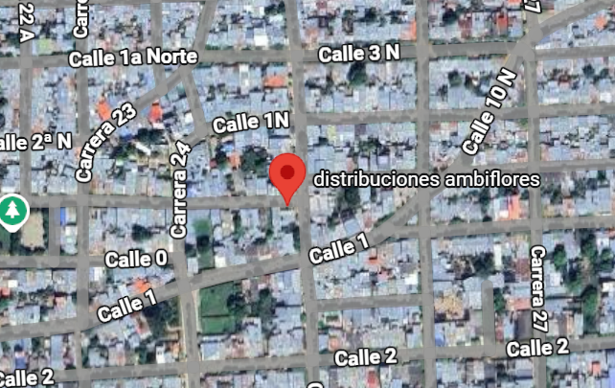
CIU | Fabricación de jabones y detergentes, preparados para limpiar y pulir, perfumes y preparados de tocador.
NIT | 9 0 1 7 7 2 3 3 9

Tabla 1. Aspectos básicos de Distribuciones Ambiflores DMD S.A.S

ACTIVIDAD ECONÓMICA QUE DESARROLLA LA EMPRESA

La empresa Distribuciones Ambiflores DMD S.A.S. desarrolla actividades económicas relacionadas con la producción y comercialización de productos de aseo, higiene y limpieza destinados principalmente al uso doméstico y comercial, su objeto económico se centra en la fabricación, distribución y venta de diferentes productos que contribuyen al mantenimiento de la limpieza y la higiene en hogares, establecimientos comerciales y empresas, ofreciendo diversas presentaciones, aromas y características que se ajustan a las necesidades de sus clientes.

De acuerdo con la información registrada en el Registro Único Tributario (RUT), la actividad económica principal de la empresa corresponde al código CIIU 2023, el cual hace referencia a la fabricación de jabones, detergentes, preparados para limpiar y pulir, perfumes y preparados de tocador, esta clasificación identifica a las empresas que se dedican a la elaboración de productos utilizados para la limpieza, el cuidado del hogar y la higiene personal, actividades que se relacionan directamente con los productos fabricados y comercializados por Distribuciones Ambiflores DMD S.A.S.

En cuanto a su forma jurídica, la empresa se encuentra constituida como una Sociedad por Acciones Simplificada (S.A.S.), lo que significa que es una organización legalmente registrada que cuenta con autonomía administrativa y financiera para desarrollar sus actividades económicas, respecto a su tamaño, Ambiflores puede considerarse una empresa de carácter pequeño dentro del sector productivo regional, ya que sus operaciones se concentran principalmente en la producción y distribución de productos de aseo en el mercado local y regional, su ámbito de operación se desarrolla principalmente en el municipio de Aguachica, Cesar, donde realiza la fabricación y comercialización de sus productos hacia diferentes clientes, distribuidores y establecimientos comerciales de la zona.

MISIÓN

“Somos un ente económico serio, responsable y comprometido en la producción y comercialización de productos de aseo, para satisfacer la necesidad de los hogares y empresas. Ofrecemos diferentes presentaciones, aromas y colores de acuerdo a la exigencia de nuestros clientes.”

La misión de Ambiflores refleja el compromiso de la empresa con la producción y comercialización de productos de aseo orientados a satisfacer las necesidades de hogares y empresas, su contenido es coherente con la actividad económica que desarrolla la organización y destaca aspectos importantes como la responsabilidad, el compromiso y la adaptación a las exigencias de los clientes mediante la oferta de diferentes presentaciones, aromas y colores.

Sin embargo, desde una perspectiva organizacional, se observa que la misión se enfoca principalmente en la descripción de los productos y clientes, dejando de lado elementos estratégicos que actualmente son relevantes para la competitividad empresarial, tales como la innovación, la sostenibilidad, la mejora continua de los procesos y el uso de herramientas tecnológicas para fortalecer la gestión organizacional.

Como oportunidad de mejora, se propone complementar la misión incorporando aspectos relacionados con la calidad, la eficiencia operativa y la innovación empresarial, con el fin de proyectar una visión más integral de la organización y fortalecer su compromiso con el crecimiento sostenible y la satisfacción de los clientes en un entorno cada vez más competitivo.

Propuesta de mejora de la misión: "Somos una empresa comprometida con la producción, comercialización y distribución de productos de aseo e higiene de alta calidad, orientados a satisfacer las necesidades de hogares y empresas. Trabajamos con responsabilidad, innovación y mejora continua, ofreciendo soluciones eficientes que generen bienestar a nuestros clientes, fortaleciendo el desarrollo de nuestros colaboradores y contribuyendo al crecimiento sostenible de la organización."

VISIÓN

“Ser la empresa líder a nivel regional y nacional en la producción, comercialización y distribución de los productos de aseo de excelente calidad, en atención a nuestros proveedores, distribuidores y clientes, siendo competitivo en el mercado y respetando el medio ambiente.”

La visión de Ambiflores está orientada al crecimiento y posicionamiento de la empresa dentro del mercado de productos de aseo, planteando como meta convertirse en una organización líder a nivel regional y nacional, esta visión es coherente con la actividad económica de la empresa, ya que resalta aspectos fundamentales como la calidad de los productos, la atención a clientes, proveedores y distribuidores, la competitividad empresarial y el compromiso con el cuidado del medio ambiente.

No obstante, se identifica como debilidad la ausencia de elementos relacionados con la innovación, la transformación digital y el fortalecimiento de los procesos administrativos y productivos, aspectos que actualmente son determinantes para alcanzar una posición de liderazgo en mercados cada vez más competitivos. Asimismo, la visión no establece un límite de tiempo específico que permita medir el cumplimiento de los objetivos planteados.

Propuesta de mejora de la visión: “Para el año 2030, ser una empresa líder a nivel regional y nacional en la producción, comercialización y distribución de productos de aseo e higiene, reconocida por la calidad de sus productos, la innovación en sus procesos, la excelencia en el servicio al cliente, la sostenibilidad ambiental y el uso de herramientas de gestión que fortalezcan su competitividad y crecimiento empresarial.”

POLÍTICAS

- Garantizar la calidad en la producción y comercialización de los productos de aseo, cumpliendo con los estándares establecidos.
- Promover la mejora continua en los procesos productivos, administrativos y comerciales de la empresa.
- Fomentar el trabajo en equipo entre colaboradores, proveedores y distribuidores para alcanzar los objetivos organizacionales.
- Mantener un compromiso con la satisfacción del cliente mediante la entrega oportuna de productos de calidad.
- Promover prácticas responsables con el medio ambiente durante los procesos de producción y distribución.

Las políticas de Distribuciones Ambiflores DMD S.A.S. están orientadas a fortalecer la calidad de los productos, la mejora continua, el trabajo en equipo, la satisfacción del cliente y la responsabilidad ambiental, en la práctica, las políticas relacionadas con la calidad y la satisfacción del cliente tienen un impacto directo en el desarrollo de las operaciones, ya que buscan garantizar productos que respondan a las necesidades del mercado y mantener relaciones favorables con los clientes. Asimismo, el trabajo en equipo favorece la coordinación entre las diferentes áreas de la empresa y contribuye al cumplimiento de las metas organizacionales.

Durante el desarrollo se observó que algunas políticas requieren mayores mecanismos de seguimiento para garantizar su cumplimiento de manera permanente, aspectos como la mejora continua y el control de los procesos administrativos dependen de herramientas que permitan monitorear resultados, detectar fallas y generar acciones correctivas oportunamente.

Las dificultades de implementación se relacionan principalmente con la necesidad de fortalecer los sistemas de control y seguimiento de la información, especialmente en procesos como la gestión de inventarios y el registro de operaciones administrativas. La ausencia de herramientas complementarias puede limitar la efectividad de algunas políticas y dificultar la identificación de oportunidades de mejora, por esta razón, se propone fortalecer la aplicación de estas políticas mediante la implementación de herramientas visuales de control de inventarios y mecanismos de seguimiento que permitan mejorar la organización de la información y facilitar la toma de decisiones.

VALORES

Amor: Y amarás a Jehová tu Dios de todo tu corazón, y de toda tu alma, y con todas tus fuerzas.

Calidad: Entregar productos y servicios conformes cumpliendo con los requisitos. Las normas vigentes y los estándares establecidos en atención a una programación, control, aseguramiento y mejora de la calidad.

Oportunidad: Atención ágil y eficaz en la gestión y entrega a tiempo del producto y/o servicio a los clientes.

Ecuanimidad: Con el manejo de precios razonables y accesibles a clientes.

Trabajo en equipo: Adquiriendo y teniendo en cuenta el intercambio de ideas y experiencias para lograr un resultado, concertando sus acciones para un rápido cumplimiento de metas propuestas, y objetivos comunes.

Ética y Responsabilidad: Los procedimientos estarán guiados por la justicia, equidad y los principios de la moral. Manejo responsable de las labores con trabajo y desempeño de forma desinteresada, humana conforme a las necesidades de nuestros clientes y proveedores.

Pensamiento emprendedor: Capacidad, creatividad, talento y voluntad, para prever el futuro y responder a continuos cambios.

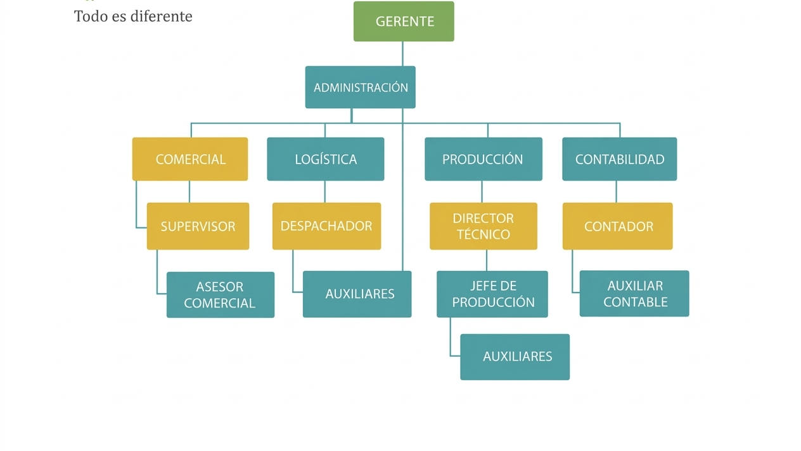
ORGANIGRAMA



Figura 1. Organigrama de Distribuciones Ambiflores DMD S.A.S

La practicante se encuentra vinculada al área de Administración, brindando apoyo a los procesos de logística y contabilidad, donde realiza actividades relacionadas con el registro, actualización y verificación de la información de mercancías en el sistema. Sus funciones incluyen la realización de inventarios físicos, el ingreso de productos al software empresarial, el registro de gastos, cobros y créditos.

ÁREA ESPECÍFICA DE LA PRÁCTICA

Durante el desarrollo de las prácticas, a la practicante le fueron asignadas diversas funciones orientadas al apoyo de los procesos administrativos y de control de inventarios, entre las principales actividades realizadas se encuentra la elaboración del inventario físico de las mercancías no fabricadas por la empresa, con el objetivo de registrar esta información en el software empresarial y garantizar que la organización cuente con datos reales y actualizados sobre la cantidad de productos disponibles.

Este proceso permite que la gerencia, el área contable y los proveedores tengan acceso a información confiable sobre el inventario existente, de igual manera, participó en la realización del inventario físico de los productos fabricados por la empresa, así como de los envases utilizados en el proceso productivo, lo cual contribuye a mantener un control adecuado de los recursos y materiales empleados en la organización.

Otra de las actividades desarrolladas fue el apoyo en el diligenciamiento de facturas electrónicas, proceso que consiste en registrar la información correspondiente a las ventas realizadas por la empresa en el sistema, garantizando que dichas operaciones queden debidamente registradas para efectos contables y administrativos.

Actualmente, entre las funciones asignadas se encuentra el manejo y actualización del inventario en el software de la empresa, así como el registro de gastos administrativos, cobros y créditos, lo cual permite llevar un control más organizado de las operaciones financieras y comerciales, asimismo, realiza el registro en el sistema de las mercancías que ingresan a la empresa, con el fin de mantener actualizado el inventario y facilitar la gestión y control de los productos disponibles.

El desarrollo de estas actividades permitió conocer de manera directa el funcionamiento de los procesos administrativos y de control de inventarios de la empresa, durante la práctica se identificó que gran parte de la información depende de registros manuales y de la actualización constante en el software, situación que puede generar diferencias entre el inventario físico y el inventario registrado cuando no se realizan verificaciones periódicas.

Asimismo, se observó que la consulta de existencias de algunos productos, envases y materiales puede requerir tiempo adicional debido a la ausencia de herramientas visuales de control que faciliten el seguimiento inmediato de los inventarios. Esta situación puede afectar la planificación de compras, la disponibilidad de insumos para la producción y la toma oportuna de decisiones administrativas, sin embargo, estas condiciones representan una oportunidad de mejora para la organización, especialmente mediante la implementación de mecanismos de control y seguimiento de inventarios, en este sentido, se identifica la posibilidad de fortalecer la gestión administrativa a través de herramientas visuales que permitan registrar de manera sencilla las entradas, salidas y existencias de productos, facilitando el acceso a la información y contribuyendo a una mayor eficiencia operativa.

CAPÍTULO 2

2.1 ACTIVIDADES ESPECÍFICAS DE LA PRÁCTICA PROFESIONAL.

Durante el desarrollo de la práctica profesional en la empresa Distribuciones Ambiflores DMD S.A.S., desempeñada en el área de administración, se llevaron a cabo diversas actividades orientadas al fortalecimiento de los procesos administrativos, contables y logísticos de la organización, estas funciones estuvieron enfocadas principalmente en el control y gestión de inventarios, así como en el registro y organización de la información financiera y operativa de la empresa; entre las principales actividades desarrolladas se encuentra la realización de inventarios físicos de mercancías, tanto de productos fabricados como de aquellos adquiridos a proveedores, con el fin de verificar las existencias reales y garantizar la confiabilidad de la información registrada en el sistema.

Asimismo, se efectuó el ingreso, actualización y verificación de datos en el software empresarial, permitiendo mantener un control adecuado y oportuno de los productos disponibles. De igual manera, se brindó apoyo en el registro de gastos administrativos, cobros y créditos, contribuyendo al control financiero de la empresa y facilitando la organización de la información contable, también se participó en el diligenciamiento de facturas electrónicas, asegurando que las transacciones comerciales quedaran debidamente registradas conforme a los requerimientos establecidos.

Adicionalmente, se realizó el registro en el sistema de las mercancías que ingresan a la empresa, así como el seguimiento y control de los movimientos de inventario, lo cual permite mejorar la toma de decisiones en cuanto a compras, ventas y disponibilidad de productos. Estas actividades contribuyen al fortalecimiento de los procesos internos de la organización y al mejoramiento de la eficiencia operativa.

2.1 NOMBRE DEL TRABAJO

Optimización del control de inventarios y gestión de gastos administrativos en empresas del sector comercial: caso Ambiflores DMD S.A.S.

2.2 DIAGNÓSTICO

A partir del análisis de la situación del área administrativa y operativa de la empresa Distribuciones Ambiflores DMD S.A.S., se logró identificar en cuanto a la infraestructura, la empresa cuenta con un espacio físico adecuado para el desarrollo de sus actividades productivas y administrativas; sin embargo, al tratarse de una organización de tamaño pequeño, las áreas no se encuentran completamente delimitadas, lo que ocasiona que diferentes procesos se desarrollen en espacios compartidos, afectando en cierta medida la organización y fluidez del trabajo.

Respecto al componente tecnológico, la empresa dispone de un software empresarial que permite el registro de inventarios, compras, gastos y facturación. No obstante, se evidencia una limitación en el equipamiento tecnológico disponible, lo que dificulta la agilización de los procesos y genera dependencia de actividades manuales, en relación con el talento humano, la empresa cuenta con personal comprometido y con conocimiento empírico de sus funciones; sin embargo, se identifica una insuficiencia de personal, especialmente en el área de producción, lo que incrementa la carga laboral y puede afectar la eficiencia operativa.

En cuanto a la organización de las actividades, estas se desarrollan en diferentes ámbitos dentro de la empresa, el área contable se encarga de los procesos de facturación y registros financieros; por su parte, en el área administrativa se realizan actividades como el proceso de compras, la verificación de la mercancía recibida de acuerdo con las facturas y su registro en el software empresarial. Adicionalmente, se lleva a cabo el control de la producción mediante el conteo de los productos fabricados, en el área operativa, algunos trabajadores se encargan del envasado, otros del despacho de pedidos hacia diferentes regiones y otros de la distribución de los productos.

De manera específica, se identifican debilidades en el proceso de registro de inventarios, debido a que anteriormente no se llevaba un control sistemático ni organizado de las existencias, lo que dificultaba la verificación de cantidades reales, el seguimiento de productos y la toma de decisiones.

FORTALEZAS | DEBILIDADES
Experiencia en el mercado en la producción y comercialización de productos de aseo.  • Personal comprometido con conocimiento de sus funciones.  • División de actividades por áreas (contabilidad, compras, producción, distribución). | Falta de equipamiento tecnológico suficiente para agilizar los procesos.  • Insuficiencia de personal, especialmente en producción.  • Procesos parcialmente manuales que generan retraso
OPORTUNIDADES | AMENAZAS
• Implementación de nuevas tecnologías para mejorar procesos.  • Capacitación del personal en herramientas digitales.  • Crecimiento del mercado de productos de aseo e higiene. | • Alta competencia en el mercado.  • Riesgo de errores o pérdidas en inventarios.  • Incremento en costos de materias primas.  • Rezago tecnológico frente a empresas más avanzadas

Se identificó que la empresa presenta debilidades en el control de inventarios debido a la dependencia de registros manuales y la falta de herramientas complementarias de seguimiento, situación que puede generar diferencias entre las existencias físicas y la información registrada en el sistema.

Esta condición puede ocasionar retrasos en la toma de decisiones relacionadas con compras, producción y abastecimiento, además de afectar la planificación de recursos y la eficiencia operativa, asimismo, las limitaciones tecnológicas y la insuficiencia de personal en algunas áreas dificultan la actualización permanente de la información y el adecuado seguimiento de los procesos.

Por lo anterior, se evidencia la necesidad de fortalecer los mecanismos de control mediante estrategias que mejoren la organización de la información, optimicen el seguimiento de inventarios y contribuyan a una gestión administrativa más eficiente, en respuesta a esta necesidad, se propone la implementación de un Sistema Visual de Control de Inventarios mediante el uso de tableros físicos de actualización manual.

La propuesta consiste en diseñar e implementar tableros visuales elaborados en material reutilizable, que permitan registrar y actualizar de forma permanente la información relacionada con las existencias de la empresa mediante marcadores borrables. Estos tableros estarán ubicados en áreas estratégicas para facilitar la consulta rápida y el seguimiento de los inventarios por parte del personal administrativo y operativo.

El sistema estará conformado por los siguientes tableros:
Tablero de Control de Envases: permitirá registrar las entradas, salidas y existencias actuales de los diferentes envases utilizados en el proceso productivo.
Tablero de Control de Productos Fabricados: facilitará el seguimiento de la producción, salidas y disponibilidad de los productos terminados elaborados por la empresa.
Tablero de Control de Mercancías No Fabricadas: permitirá controlar las entradas, salidas y existencias de los productos adquiridos a proveedores para su comercialización.

La implementación de estos tableros funcionará como una herramienta complementaria al software empresarial utilizado por la organización, permitiendo una visualización inmediata de la información y facilitando el control diario de las existencias. Entre los beneficios esperados se encuentran la reducción de errores en los registros, la mejora en la organización de los inventarios, la optimización de los procesos administrativos, el fortalecimiento del control interno y una mayor eficiencia en la toma de decisiones.

2.3 JUSTIFICACIÓN

Desde el enfoque teórico, esta práctica permite aplicar y consolidar los conocimientos adquiridos durante la formación académica en áreas como contabilidad, logística y administración, facilitando la comprensión del comportamiento de variables como el control de inventarios, los registros administrativos y la gestión de recursos dentro de una empresa del sector comercial. Asimismo, contribuye a la generación de conocimiento aplicado que puede servir como base para futuros estudios relacionados con la optimización de procesos empresariales, considerando que la investigación busca ampliar la comprensión de fenómenos organizacionales (Hernández, Fernández & Baptista, 2014).

Desde el enfoque práctico, la investigación resulta fundamental debido a que aborda una problemática real identificada en la empresa, relacionada con las debilidades en el control y registro de inventarios, la falta de equipamiento tecnológico y la insuficiencia de personal. En este sentido, el desarrollo de la práctica permite proponer mejoras que contribuyan a optimizar los procesos, reducir errores y fortalecer la toma de decisiones, lo cual es clave para la eficiencia organizacional y la competitividad empresarial (Chiavenato, 2006).

En cuanto al enfoque metodológico, este trabajo permite la aplicación de herramientas de análisis como el diagnóstico organizacional y la matriz DOFA, las cuales facilitan la identificación de problemas, causas y posibles soluciones dentro de la empresa. Además, contribuye a la sistematización de la información relacionada con los procesos de inventario, compras y producción, fortaleciendo la recolección y análisis de datos en contextos reales, lo cual es fundamental en los procesos de investigación aplicada (Hernández et al., 2014).

Desde el enfoque social, esta práctica tiene relevancia en la medida en que contribuye al fortalecimiento de una empresa local, lo cual impacta positivamente en la generación de empleo y en el desarrollo económico del municipio. Asimismo, la mejora en los procesos internos permite ofrecer productos de mejor calidad y un servicio más eficiente, beneficiando a los clientes y a la comunidad en general, de acuerdo con el papel de las organizaciones en el desarrollo social y económico (Kliksberg, 2009).

2.4 OBJETIVOS

2.4.1 Objetivo general

Optimizar el control de inventarios y la gestión de los gastos administrativos en la empresa Distribuciones Ambiflores DMD S.A.S., con el fin de mejorar la eficiencia de sus procesos administrativos y operativos.

2.4.2 Objetivos específicos

- Diagnosticar la situación actual del área administrativa y operativa de la empresa, teniendo en cuenta aspectos como infraestructura, personal, tecnología y procesos.

- Identificar las principales debilidades en el control y registro de inventarios, así como en la gestión de los gastos administrativos dentro de la organización.

- Diseñar una propuesta de fortalecimiento institucional mediante la implementación de herramientas visuales para el control de inventarios y el mejoramiento de los procesos administrativos en Distribuciones Ambiflores.

2.5 PLAN DE ACTIVIDADES

ACTIVIDADES | FEBRERO |  |  |  | MARZO |  |  |  | ABRIL |  |  |  | MAYO |  |  |  | JUNIO
ACTIVIDADES | SEM 1 | SEM 2 | SEM 3 | SEM 4 | SEM 1 | SEM 2 | SEM 3 | SEM 4 | SEM 1 | SEM 2 | SEM 3 | SEM 4 | SEM 1 | SEM 2 | SEM 3 | SEM 4 | SEM 1 | SEM 2 | SEM 3 | SEM 4
Inicio de prácticas en Distribuciones Ambiflores DMD S.A.S.
Asesorías con el tutor académico
Reunión con el supervisor de prácticas de la empresa
Inducción y conocimiento de la empresa
Conteo físico de mercancías no fabricadas por la empresa
Entrega del primer informe
Objetivo 1: Diagnosticar la situación actual del área administrativa y operativa de la empresa
Identificación de debilidades en el control de inventarios
Identificación de debilidades en el control de inventarios
Registro de mercancía en el software empresarial
Apoyo en cobros y registro de gastos administrativos en Excel
Objetivo 2: Identificar las principales debilidades en el control y registro de inventarios y gastos administrativos
Apoyo en el proceso de facturación electrónica
Elaboración de estrategias de mejora para inventarios y procesos
Entrega del segundo informe
Objetivo 3: Diseñar una propuesta de fortalecimiento institucional mediante la implementación de herramientas visuales para el control de inventarios y el mejoramiento de los procesos administrativos en Distribuciones Ambiflores.
Evaluación de resultados
Sustentación y entrega del informe final

CAPITULO 3

DESARROLLO DE LA PRÁCTICA

El desarrollo de las prácticas profesionales en la empresa Distribuciones Ambiflores DMD S.A.S. se llevó a cabo de manera satisfactoria, permitiendo aplicar los conocimientos adquiridos durante la formación académica y contribuir al fortalecimiento de los procesos administrativos de la organización. Durante este periodo se brindó apoyo en actividades relacionadas con el control de inventarios, registro de información en el software empresarial, manejo de gastos administrativos, apoyo logístico y verificación de mercancías.

Al inicio de las prácticas, específicamente durante el mes de enero, se evidenciaron inconsistencias en los registros de inventario de la empresa, los productos fabricados, los envases utilizados en el proceso productivo y las mercancías no fabricadas presentaban saldos negativos dentro del sistema, situación que no coincidía con las existencias físicas reales encontradas en bodega, esta problemática dificultaba la consulta de información confiable, limitaba el control adecuado de los inventarios y podía afectar la toma de decisiones relacionadas con compras, producción y abastecimiento (ver Anexo 3).

Con el fin de mejorar esta situación, se realizó un proceso de revisión, verificación y actualización de los inventarios mediante conteos físicos y registros sistemáticos en el software empresarial, estas actividades permitieron corregir inconsistencias, actualizar la información existente y mejorar la confiabilidad de los datos registrados en el sistema.

Asimismo, durante el desarrollo de la práctica fue posible identificar oportunidades de mejora relacionadas con los mecanismos de control y seguimiento de inventarios. A partir de los hallazgos encontrados, se formuló una propuesta de fortalecimiento institucional basada en la implementación de tableros visuales para el control de envases, productos fabricados, mercancías no fabricadas y etiquetas, con el propósito de complementar el software empresarial y facilitar la consulta rápida de la información.

Como resultado, la práctica no solo contribuyó a la actualización y organización de los inventarios de la empresa, sino que también permitió generar una propuesta orientada al mejoramiento de los procesos administrativos y al fortalecimiento de los mecanismos de control interno, aportando herramientas que pueden favorecer una gestión más eficiente de los recursos y una toma de decisiones más oportuna.

Desarrollo del objetivo específico: 1

Diagnosticar la situación actual del área administrativa y operativa de la empresa, teniendo en cuenta aspectos como infraestructura, personal, tecnología y procesos.

Para el cumplimiento de este objetivo se realizó un proceso de observación y análisis de las actividades desarrolladas en las áreas administrativa y operativa de Distribuciones Ambiflores, inicialmente se revisó la estructura organizacional de la empresa, identificando las funciones desempeñadas por cada cargo dentro del organigrama y la forma en que interactúan las diferentes áreas para el desarrollo de las actividades productivas y comerciales.

se realizó la revisión de los procesos relacionados con el manejo de inventarios, identificando debilidades en el control y actualización de la información. Durante esta actividad se verificaron productos fabricados, mercancías no fabricadas y envases, encontrando inconsistencias entre las existencias físicas y los registros almacenados en el software empresarial, situación que afectaba la confiabilidad de la información disponible para la toma de decisiones.

De igual manera, se participó en el registro de mercancías dentro del software empresarial, permitiendo conocer el procedimiento utilizado por la empresa para el ingreso y actualización de inventarios. También se brindó apoyo en el registro de gastos administrativos y actividades de control relacionadas con cobros, con el fin de comprender el funcionamiento de los procesos financieros y administrativos de la organización.

Actividad | Descripción
Revisión de la estructura organizacional | Identificación de los cargos y funciones establecidas en el organigrama de la empresa.
Observación de los procesos administrativos | Análisis de las actividades relacionadas con compras, inventarios, gastos administrativos y facturación.
Observación de los procesos operativos | Verificación de las actividades de producción, envasado, despacho y distribución de productos. (Anexo 4)
Identificación de debilidades en el control de inventarios | Detección de inconsistencias entre las existencias físicas y los registros del sistema.
Registro de mercancía en el software empresarial | Apoyo en la actualización de inventarios mediante el ingreso de productos y mercancías al sistema. (Anexo 5)
Apoyo en cobros y registro de gastos administrativos en Excel | Participación en actividades de control y registro de información administrativa y financiera. (Anexo 6)

3.2 Desarrollo del objetivo específico: 2

Identificar las principales debilidades en el control y registro de inventarios y gastos administrativos.

Para el cumplimiento de este objetivo se realizó la revisión de los procesos relacionados con el control de inventarios y el registro de gastos administrativos de la empresa. Durante este proceso se verificó la información registrada en el software empresarial, se compararon las existencias físicas con los registros del sistema y se participó en actividades de facturación electrónica, registro de mercancías y control de gastos administrativos.

Como parte de las actividades desarrolladas, se elaboró un archivo en Excel para el control y seguimiento de las sustancias químicas utilizadas en la producción, permitiendo una mejor organización de la información relacionada con estos insumos. Asimismo, se diseñó un cuadro para el registro de la producción diaria y otro para el control de entradas de envases reciclados, herramientas que facilitaron el seguimiento de las actividades operativas y el registro de información relevante para la empresa.

A través de estas actividades se identificaron debilidades relacionadas con la existencia de saldos negativos en algunos inventarios, diferencias entre las existencias físicas y la información registrada en el sistema, así como la dependencia de controles manuales para el seguimiento de determinados procesos. De igual manera, se evidenció la necesidad de fortalecer los mecanismos de control y actualización de la información para garantizar registros más confiables y oportunos.

Los hallazgos encontrados permitieron determinar oportunidades de mejora orientadas al fortalecimiento de los procesos administrativos y al desarrollo de herramientas complementarias que faciliten el control de inventarios, el seguimiento de la producción y la gestión de la información dentro de la organización.

Actividad | Descripción
Revisión de los registros de inventario | Verificación de la información registrada en el software empresarial para identificar inconsistencias y diferencias con las existencias físicas.
Comparación de inventarios físicos y registros del sistema | Realización de conteos y validaciones para detectar saldos negativos y errores en los registros de inventario.
Apoyo en el proceso de facturación electrónica | Registro de facturas en el sistema empresarial para garantizar el adecuado control de las ventas realizadas.
Elaboración de Excel para sustancias químicas | Diseño de una herramienta de control para registrar y realizar seguimiento a las sustancias químicas utilizadas en los procesos productivos de la empresa. (Anexo 7)
Elaboración de cuadro de producción diaria | Creación de un formato de registro para llevar el control de la cantidad de productos fabricados diariamente. (Anexo 9)
Elaboración de cuadro de entradas de envases reciclados | Diseño de un formato para registrar el ingreso de envases reciclados utilizados dentro del proceso productivo. (Anexo 8)
Revisión de gastos administrativos | Verificación y organización de la información relacionada con los gastos administrativos de la empresa.
Identificación de debilidades y oportunidades de mejora | Análisis de las falencias encontradas en los procesos de inventario y gestión administrativa para establecer posibles acciones de mejora.

3.3 Desarrollo del objetivo específico: 3

Diseñar una propuesta de fortalecimiento institucional mediante la implementación de herramientas visuales para el control de inventarios y el mejoramiento de los procesos administrativos en Distribuciones Ambiflores.

Con base en las debilidades identificadas durante el diagnóstico y el análisis de los procesos administrativos, se formularon estrategias orientadas al fortalecimiento del control de inventarios y la organización de la información dentro de la empresa.

Como estrategia de mejora para el fortalecimiento del control de inventarios, se diseñaron tres tableros visuales elaborados en material reutilizable y diligenciados mediante marcador borrable, permitiendo la actualización permanente de la información de acuerdo con los movimientos diarios de entradas y salidas que se presentan en la empresa.
(Anexo 10)

El primer tablero corresponde al control de envases e incluye todas las referencias utilizadas en el proceso productivo de la organización, el segundo tablero fue diseñado para el control de mercancías no fabricadas e incorpora todas las referencias comercializadas por la empresa que son adquiridas a proveedores externos, el tercer tablero está destinado al control de productos fabricados e incluye la totalidad de los productos elaborados por la organización.

La implementación de estos tableros permitirá llevar un control físico y visual de los inventarios, facilitando la consulta rápida de las existencias disponibles, además, funcionarán como una herramienta complementaria al software empresarial, permitiendo que los trabajadores de las diferentes áreas tengan acceso inmediato a la información sin necesidad de ingresar al sistema. (Anexo 11)

Con esta propuesta se busca fortalecer el control interno, mejorar el seguimiento de los inventarios, facilitar la comunicación entre las áreas de trabajo y contribuir a una toma de decisiones más eficiente en los procesos de producción, abastecimiento y comercialización.

3.4 CONCLUSIONES

A través del diagnóstico realizado en las áreas administrativa y operativa de Distribuciones Ambiflores DMD S.A.S., fue posible identificar diversas debilidades relacionadas con el control y registro de inventarios. Durante el desarrollo de las prácticas se evidenciaron inconsistencias entre las existencias físicas y los registros del software empresarial, reflejadas en saldos negativos de productos fabricados, mercancías no fabricadas y envases. Asimismo, se identificó la dependencia de algunos controles manuales y la necesidad de fortalecer los mecanismos de seguimiento de la información para mejorar la confiabilidad de los datos y apoyar una toma de decisiones más efectiva.

A partir de las debilidades encontradas, se desarrollaron actividades orientadas al mejoramiento de los procesos administrativos y de control de inventarios. La realización de conteos físicos, la actualización de registros en el software empresarial, el apoyo en facturación electrónica, el control de gastos administrativos y la elaboración de herramientas de seguimiento permitieron organizar la información y contribuir a una mayor precisión en los registros de la empresa. Como resultado de estas actividades, se logró avanzar en la conciliación de los inventarios, obteniendo registros más acordes con las existencias reales disponibles.

Como propuesta de fortalecimiento institucional, se diseñaron e implementaron tres tableros laminados reutilizables para el control visual de envases, mercancías no fabricadas y productos fabricados. Estas herramientas permiten registrar y actualizar de forma rápida las entradas, salidas y existencias de inventario mediante marcador borrable, facilitando el acceso a la información por parte de los trabajadores de las diferentes áreas. Su implementación fortalece el control interno, mejora la comunicación organizacional y complementa la información registrada en el software empresarial.

El desarrollo de la práctica profesional permitió fortalecer la gestión administrativa de Distribuciones Ambiflores DMD S.A.S. mediante la identificación de oportunidades de mejora, la actualización de los registros de inventario y la implementación de herramientas prácticas de control. Asimismo, contribuyó a la aplicación de los conocimientos adquiridos durante la formación académica y al desarrollo de competencias relacionadas con la gestión de inventarios, la organización de la información y la mejora continua de los procesos empresariales.

3.5 RECOMENDACIONES

- Implementar los tableros visuales de control de inventarios diseñados durante la práctica, con el fin de fortalecer el seguimiento de envases, mercancías no fabricadas y productos fabricados, facilitando la consulta rápida de las existencias disponibles.

- Realizar actualizaciones periódicas de los inventarios físicos y compararlas con la información registrada en el software empresarial para evitar inconsistencias y mantener datos confiables para la toma de decisiones.

- Continuar utilizando herramientas complementarias de control, como los formatos de seguimiento y registros desarrollados durante la práctica, con el propósito de mejorar la organización de la información administrativa.

- Capacitar periódicamente al personal en temas relacionados con el manejo de inventarios, registro de información y uso adecuado de las herramientas de control implementadas por la empresa.

- Mantener una adecuada comunicación entre las áreas administrativa, operativa y de producción para garantizar que la información relacionada con inventarios, compras y producción sea actualizada de manera oportuna y precisa.

Bibliografía

Chiavenato, I. (2006). Introducción a la teoría general de la administración (7.ª ed.). McGraw-Hill.

Galán, J. S. (2016, May 27). Coste: Qué es, tipos y ejemplos. Economipedia. https://economipedia.com/definiciones/coste-costo.html

Hernández, R., Fernández, C., & Baptista, P. (2014). Metodología de la investigación (6.ª ed.). McGraw-Hill.

Kliksberg, B. (2009). Más ética, más desarrollo. Temas Grupo Editorial.

Páez,G.(2020,January21).Stock(estocaje).Economipedia. https://economipedia.com/definiciones/stock-estocaje.html

Qué es la factura electrónica en Colombia y quién debe usarla? (2023). Alegra.Com. https://ayuda.alegra.com/col/todo-lo-que-debes-saber-sobre-facturacion-electronica

Quiroa,M.(2020,December7).Gestiónadministrativa.Economipedia. https://economipedia.com/definiciones/gestion-administrativa.html

Westreicher,G.(2020,May26).Controldeinventario.Economipedia. https://economipedia.com/definiciones/control-de-inventario.html

Westreicher, G. (2020, May 28). ¿Qué es el inventario? Tipos, ejemplos y consejos para gestionarlo. Economipedia. https://economipedia.com/definiciones/inventario

ANEXOS

Anexo 1

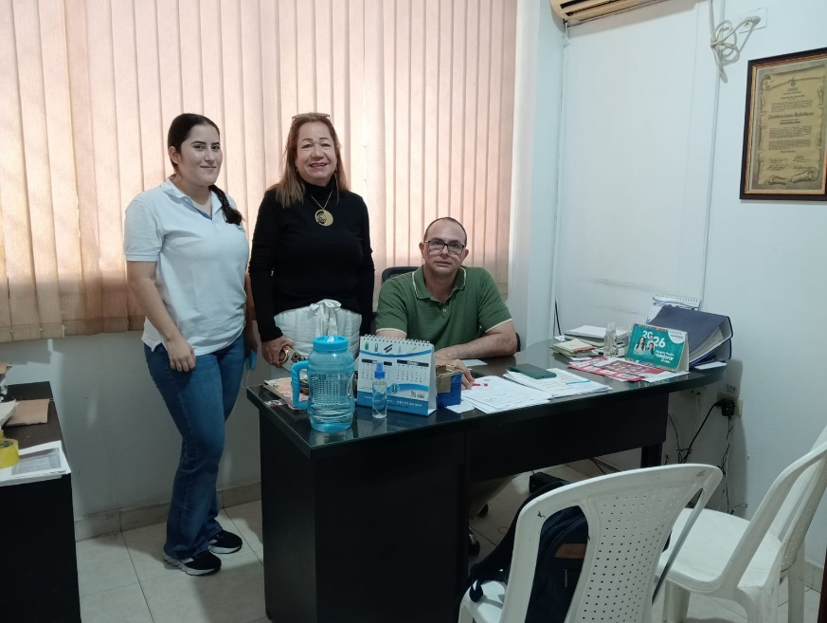

Anexo 1. Fotografía tomada el día de la primera visita de la docente Maritza Hernández a la estudiante Yandry Paola Vega Contreras en Distribuciones ambiflores en Aguachica, Cesar.
Anexo 2
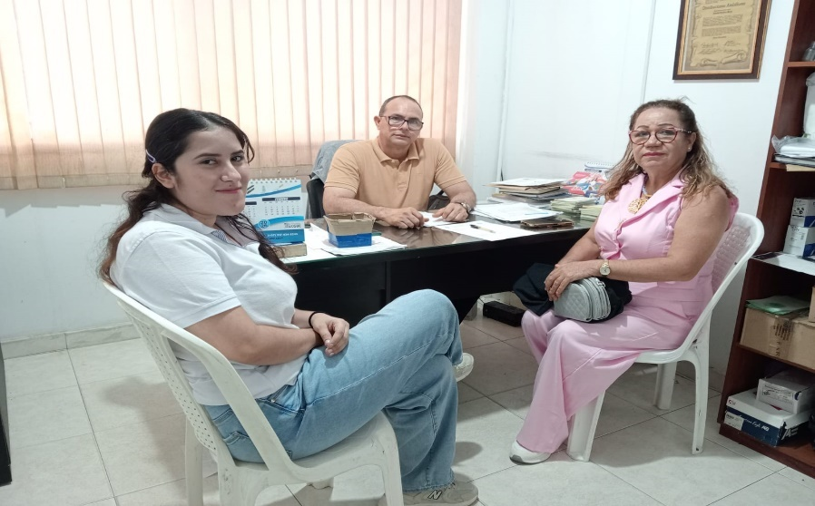

Anexo 2. Fotografía tomada el día de la segunda visita de la docente Maritza Hernández a la estudiante Yandry Paola Vega Contreras en Distribuciones ambiflores en Aguachica, Cesar.

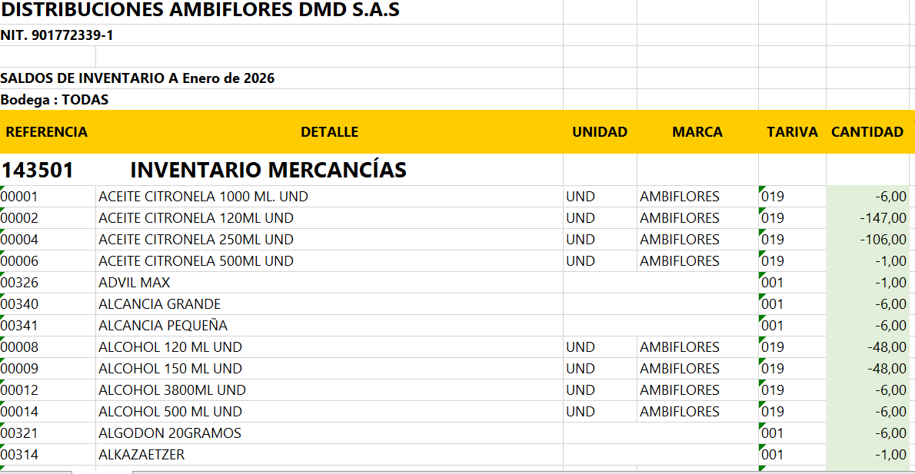

Anexo 3. Registro de inventarios con saldos negativos identificados durante el diagnóstico inicial.
Anexo 4
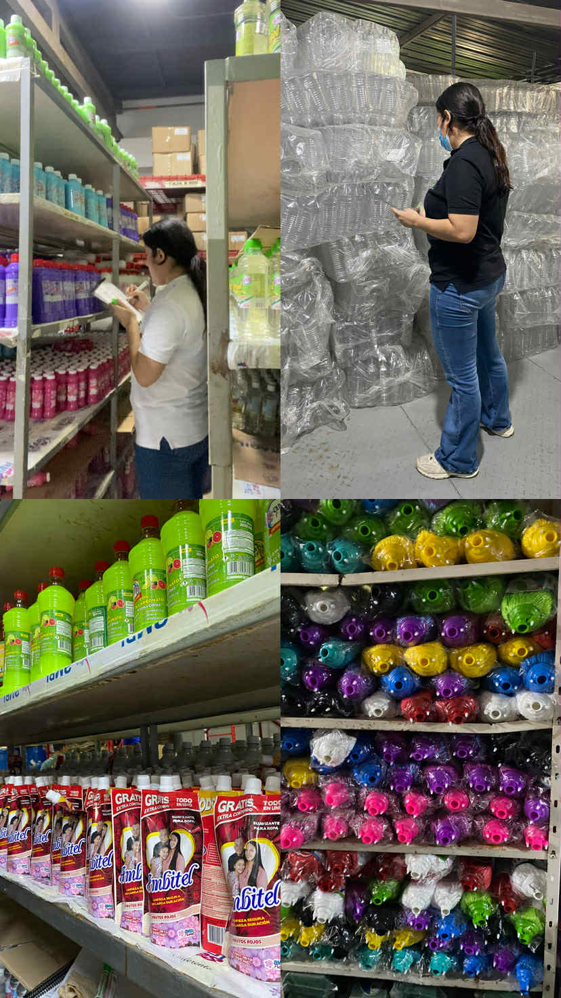

Anexo 4. conteo físico de productos fabricados, mercancías no fabricadas y envases.

Anexo 5
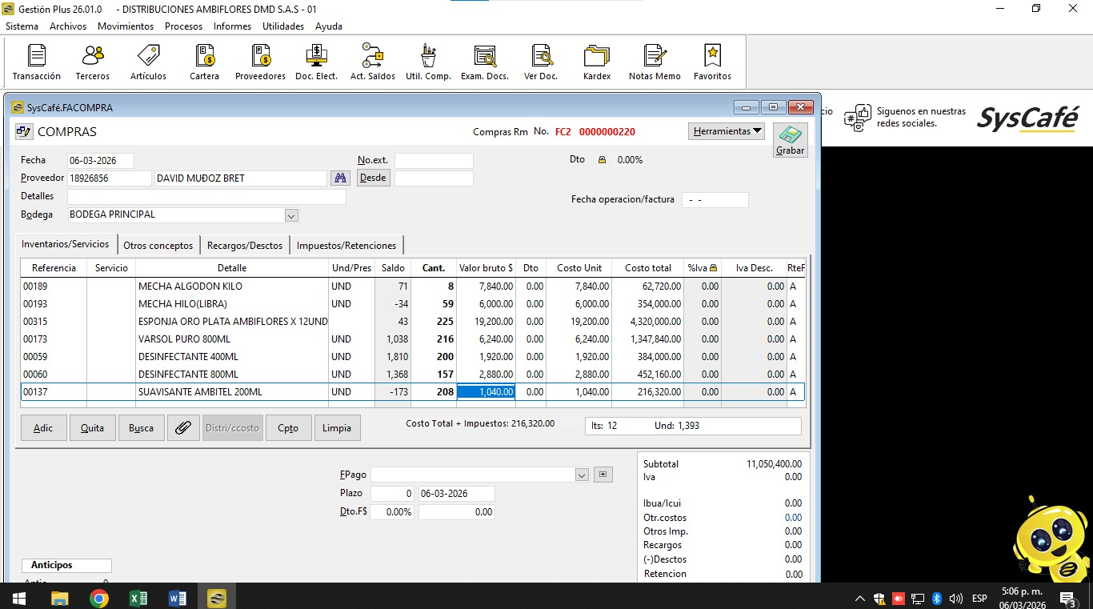

Anexo 5. Registro de mercancías e inventarios en el software empresarial.

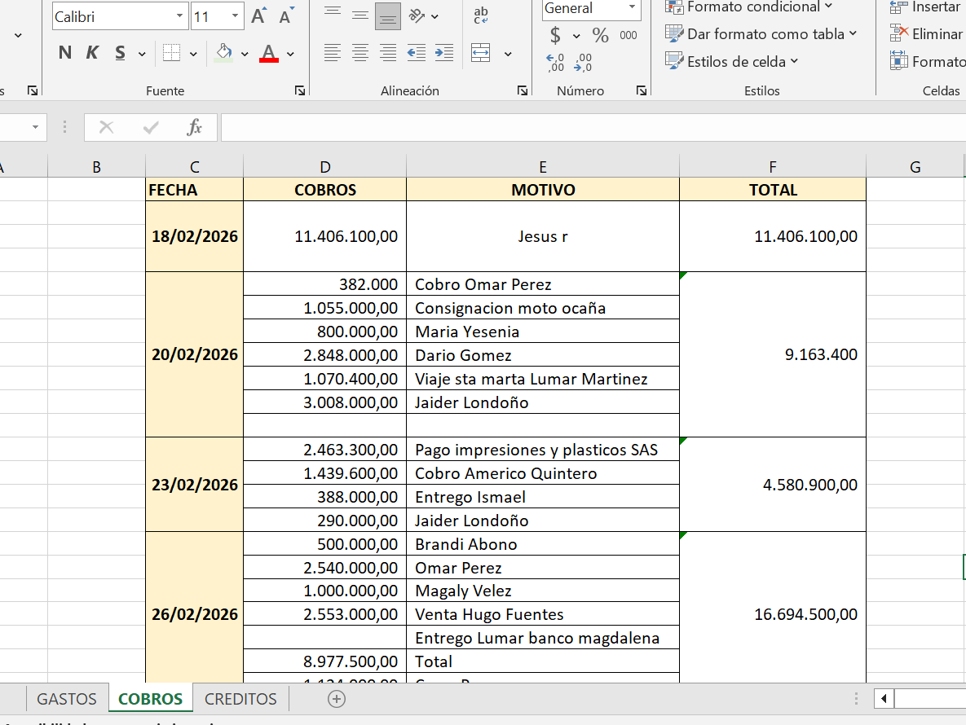
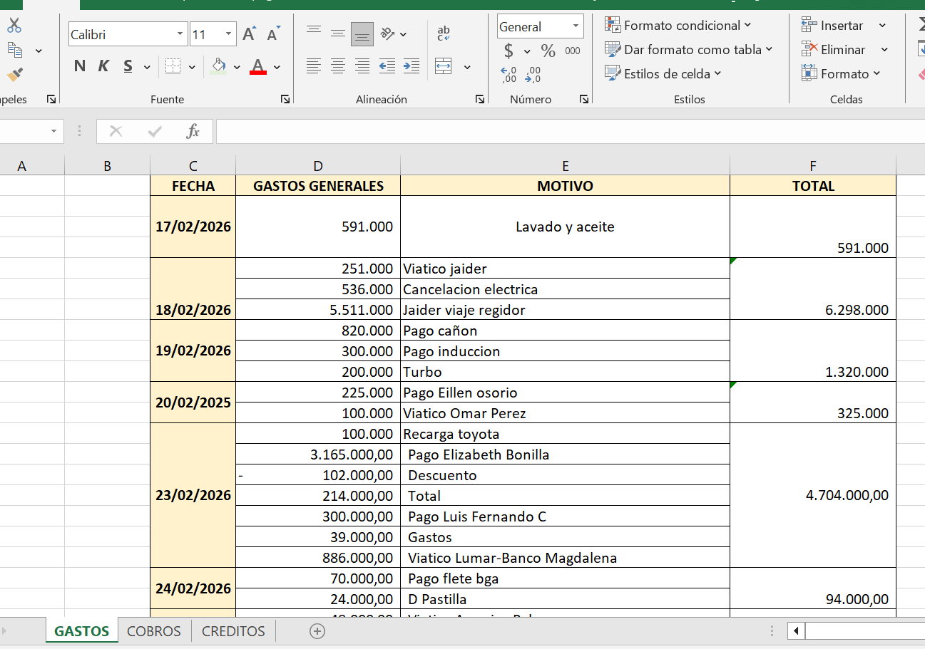
Anexo 6

Anexo 6. Creación de una plantilla de control de gastos administrativos y cobros elaborada en Excel.

Anexo 7
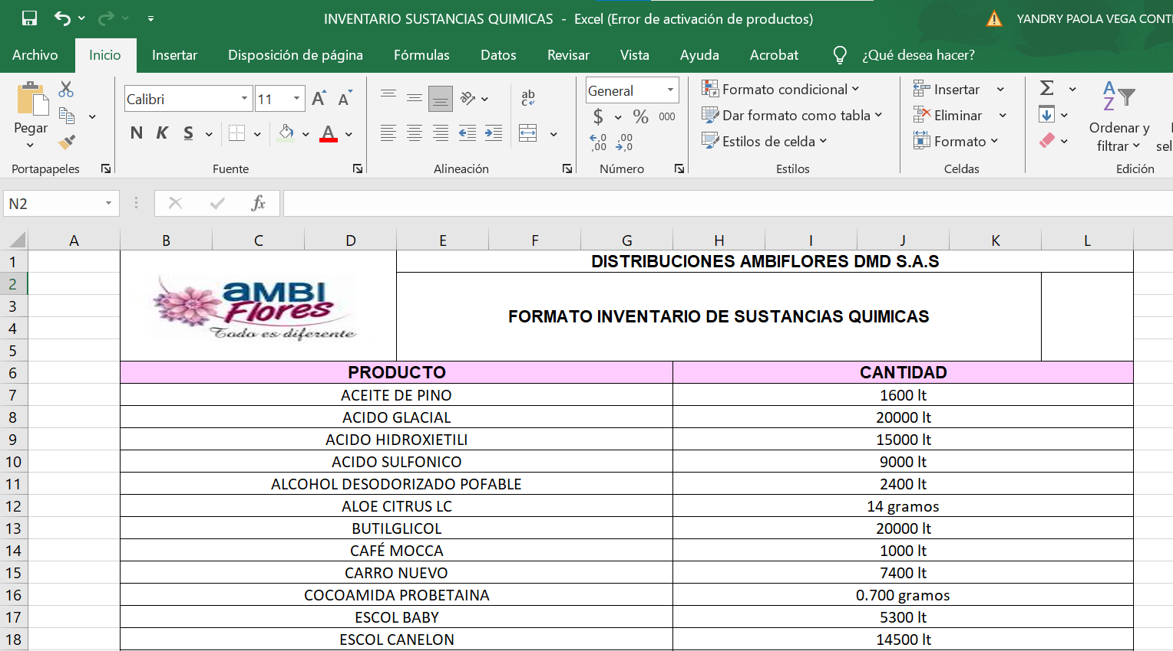

Anexo 7. Creación de una plantilla en Excel para registrar y validar el control de sustancias químicas existentes en la segunda bodega.

Anexo 8

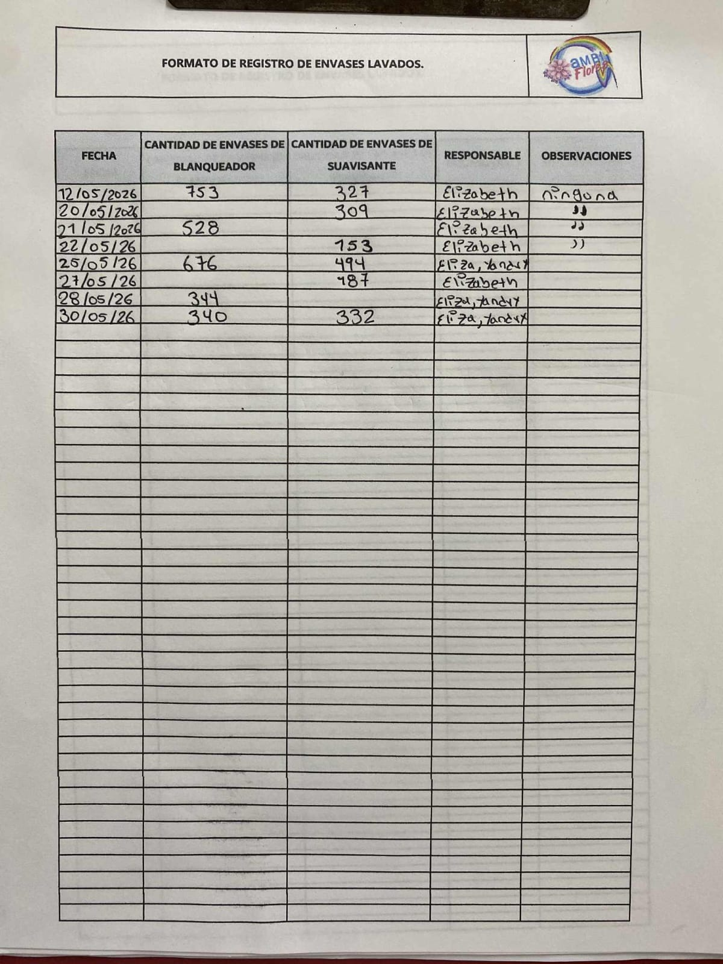
Anexo 8. Creación de un formato de seguimiento de envases lavados y reutilizables.

Anexo 9
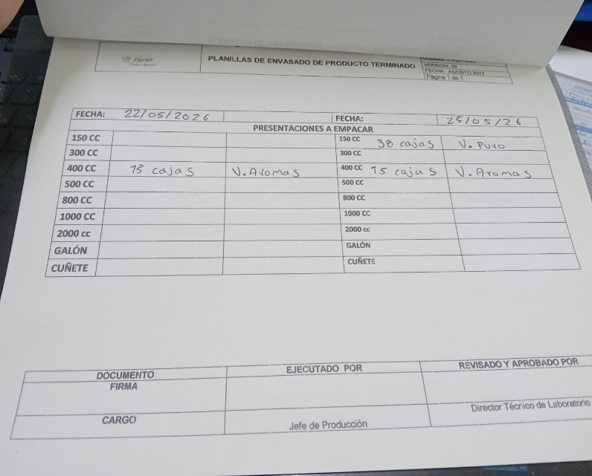
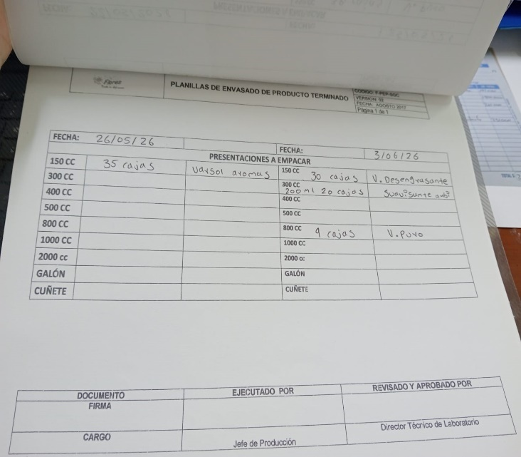
Anexo 9. Registro de producción diaria.

Anexo 10
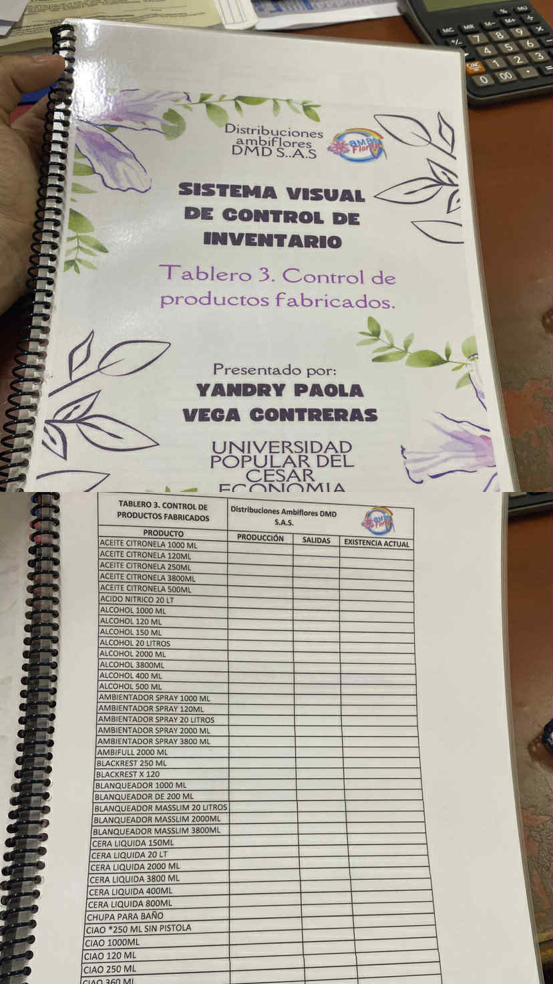
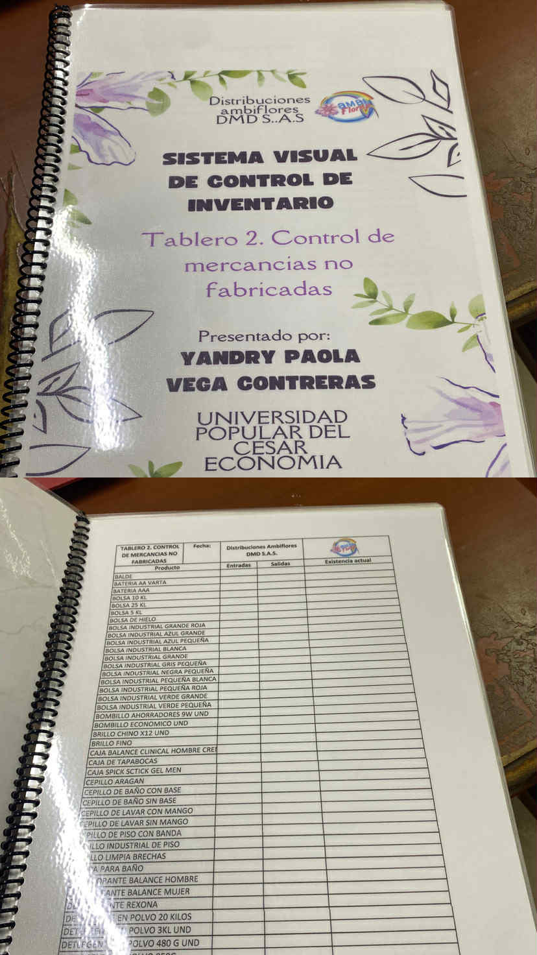
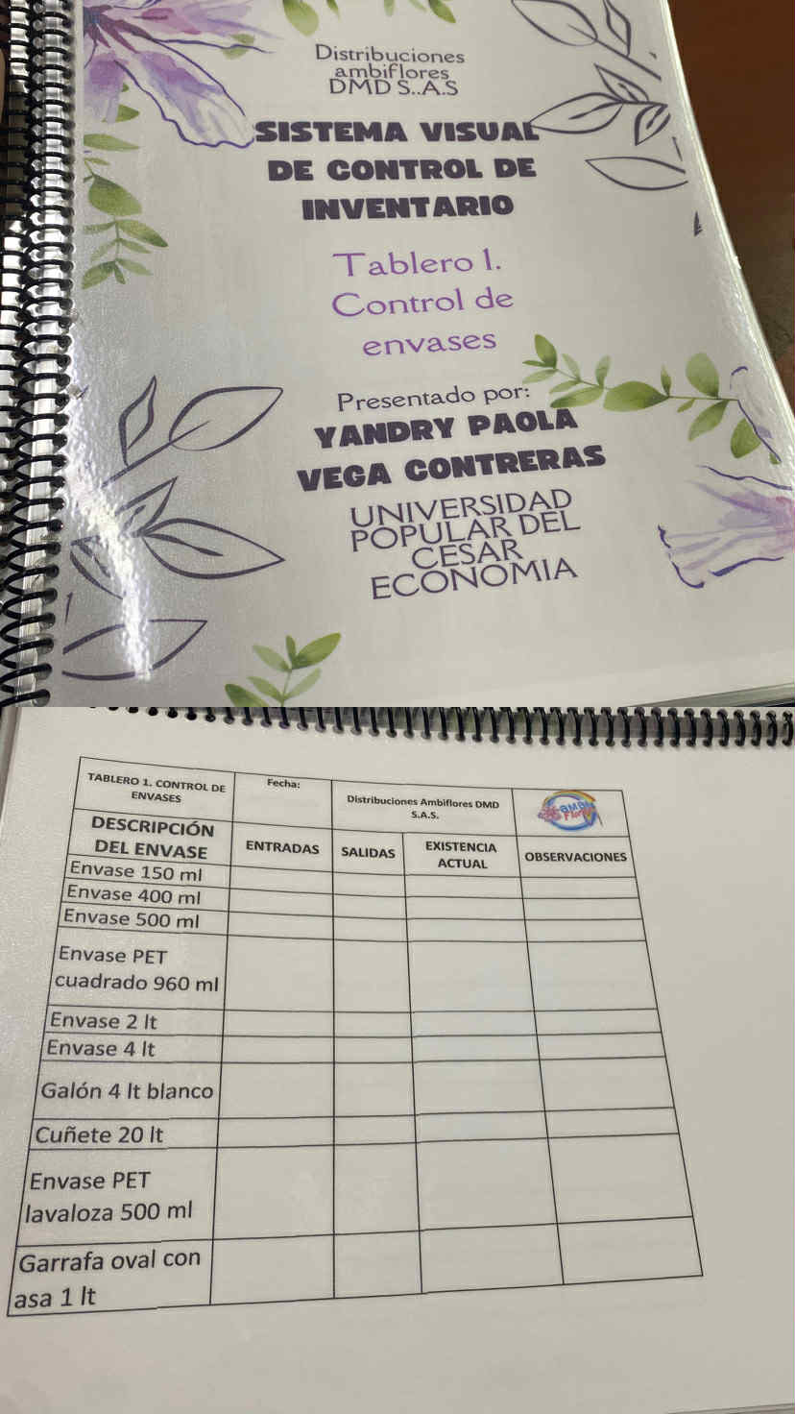

Anexo 10. Propuesta de tableros laminados reutilizables para el fortalecimiento del control visual de inventarios.

Anexo 11

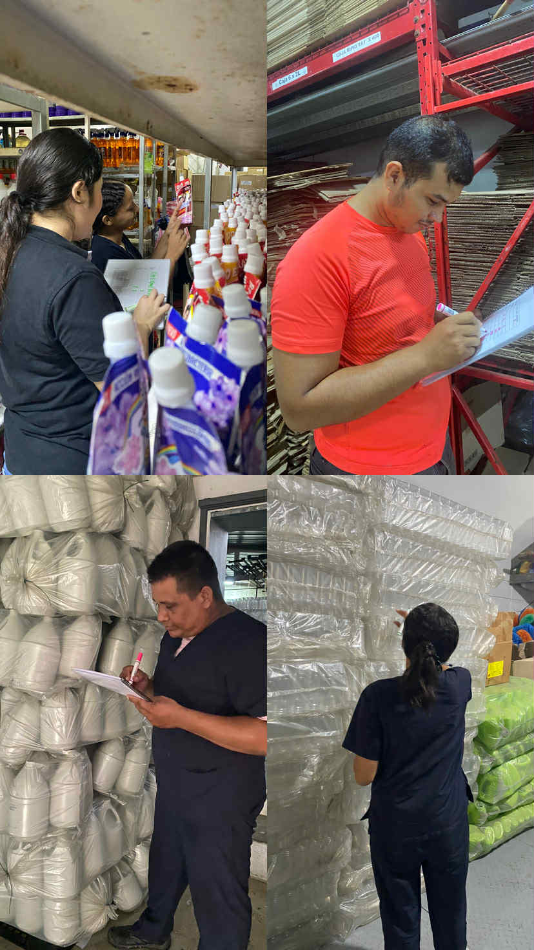

Anexo 11. Personal utilizando los tableros de control visual de envases, productos fabricados y mercancías no fabricadas.

Anexo 12
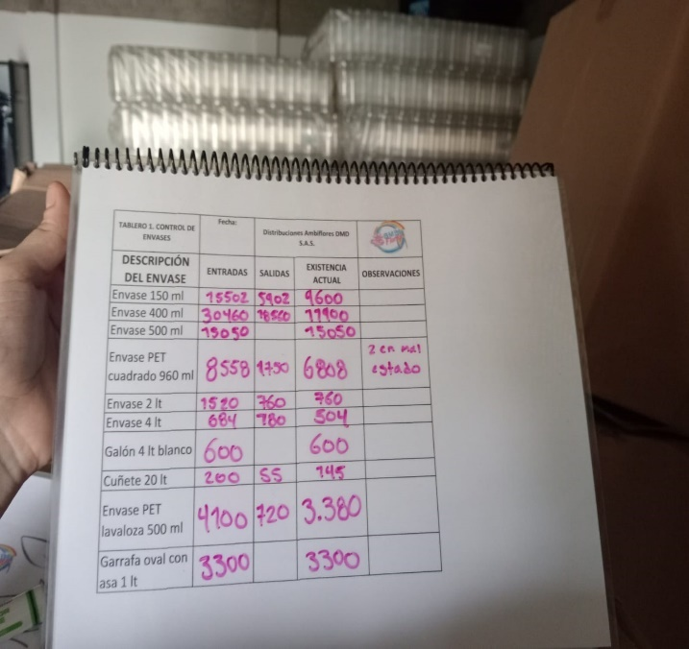
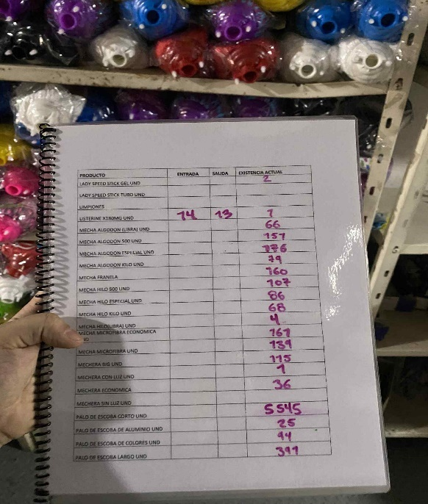
Anexo 12. Evidencia del diligenciamiento de los tableros de control de mercancías no fabricadas y tipos de envases.

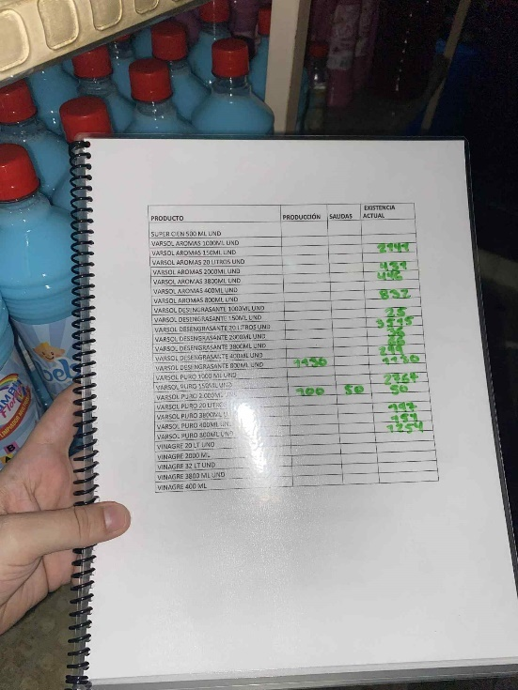
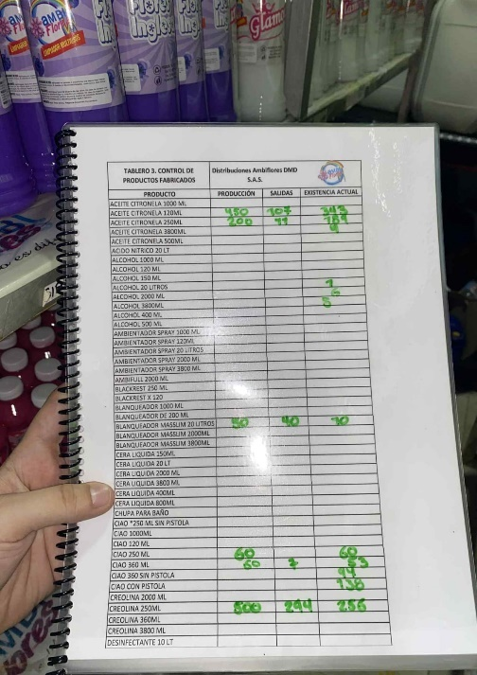
Anexo 13

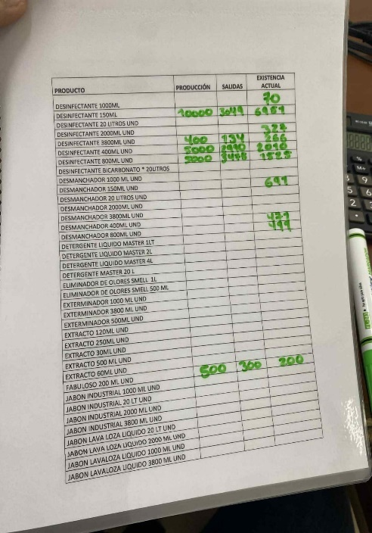

Anexo 13. Evidencia del diligenciamiento de los tableros laminados reutilizables para el control de productos fabricados.

Anexo 14

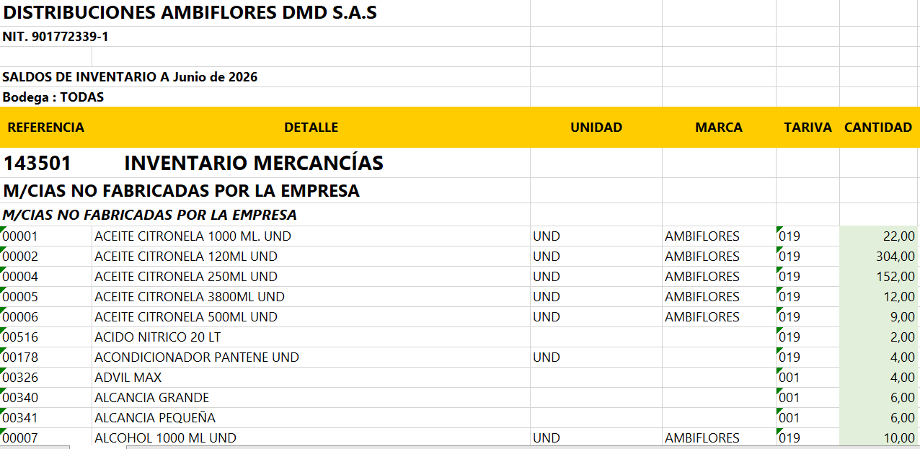

Anexo 14. Reporte de inventarios generado desde software empresarial correspondiente al mes actual, con saldos conciliados y consistentes con las existencias físicas.

